CIRCULAR 027
OCTUBRE 30 DE 2020

Asunto: Algunas indicaciones para el mes de noviembre y fin de año y reunión Consejo Académico

PROFSORES, PAZ Y BIEN EN EL SEÑOR JESÚS

FAVOR TENER PRESENTE LAS SIGUIENTES INDICACIONES PARA LOS MESES DE NOVIEMBRE Y FIN DE AÑO ESCOLAR

La próxima semana será muy atípica, debido a que apenas contamos con 4 días laborales, donde tendremos las siguientes actividades.

- Martes 3, 8.00 a.m. – 10.30 a.m.: CAPACITACIÓN de MANÁ aprobada por la Directora de Núcleo Educativo; lo más probable es que estemos con el C.E.R. el CANO

- El día miércoles 4, estará dedicado a la terminación del PROTOCOLO DE BIOSEGURIDAD Y LA PLANEACIÓN DE LA ALTERNANCIA

- El día jueves 5 tendremos reunión del Consejo Directivo a las 11.00 a.m.

- El día viernes, se tendrá FESTIVALORES a nivel de toda la Comunidad Educativa y CULTIVARTE, a nivel de los grados 3°, 4° y 5°... ...

- Con respecto a la invitación que nos hacen desde el Fortalecimiento del PEI y que también ellos mismos nos extendieron invitación de Carisma para un conversatorio de Consumo de sustancias Psicoactivas, pediremos que nos envíen la grabación

- PROFES, vayan mirando el CONSOLIDADO GENERAL DE SUS ÁREAS DE TODOS LOS PERÍODOS e informar a los alumnos, quiénes están debiendo actividades... es importantísimo que informen a los acudientes

- Quiero informarle que usted ya puede ver desde su plataforma, los puestos por alumno

- La última semana de labores académicas con los estudiantes, coincide con la terminación también de nuestro trabajo laboral por este año (terminamos el 11 de diciembre). Por lo tanto se debe tener totalmente definidas las calificaciones para los grados 0°, 5° y 8°, el día 4 de diciembre si se pretende realizar los grados. Los demás grados deben tener listas las calificaciones para el día 7 de diciembre. Los grados se deben realizar los días 9, 10 y 11, un día para cada grado... quedo atento a cualquier observación
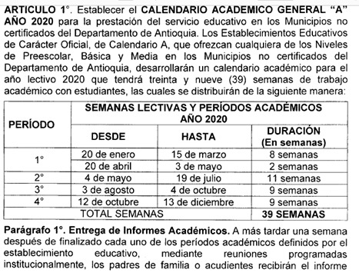
REUNIÓN CONSEJO ACADÉMICO
ACTA N° ___

Día: Miércoles 28 de octubre
Hora: 8.00 a.m.
Lugar: Virtual (Lugar de Residencia de Cada Participante)
Moderador: Luz Dary Montoya Serna (quien programa la Video Llamada
Asunto: PROTOCOLO DE BIOSEGURIDAD Y PLAN DE ALTERNANCIA

ORDEN DEL DÍA

- Oración – Reflexión a cargo de las docentes Carmen Guillermo Adelkin y Martha Cecilia
- Llamado a lista y verificación del quórum
- Observaciones y aprobación Protocolo
- Plan de Alternancia
- Asuntos Varios
- Levantar la sesión

Cordial y atento saludo,
DAVIDANIEL RESTREPO VELÁSQUEZ
Director
C.E.R. CLAUDINA MÚNERA
70041918
3225268240

